Saturnus

Naam van de planeet: Saturnus

Kleur van de planeet: de planeet heeft ringen en is een geelachtige planeet

Groote van de planeet: 120.075 km

Omtrek van de planeet:58.232km

Temperatuur op de planeet: -185

Aantal manen rond de planeet: 18 manen

Waar is de planeet van gemaakt: groot, gasplaneet (waterstof en)

Hoelang duurt 1 dag op de planeet: 10,39 uur

Is er al een mens op de planeet geweest: nee

Hoelang doet de planeet erover om 1 baan rondom de zon te draaien: 29,5 jaar

Heeft de planeet nog bijzondere kenmerken zoals vulkanen ,kraters:

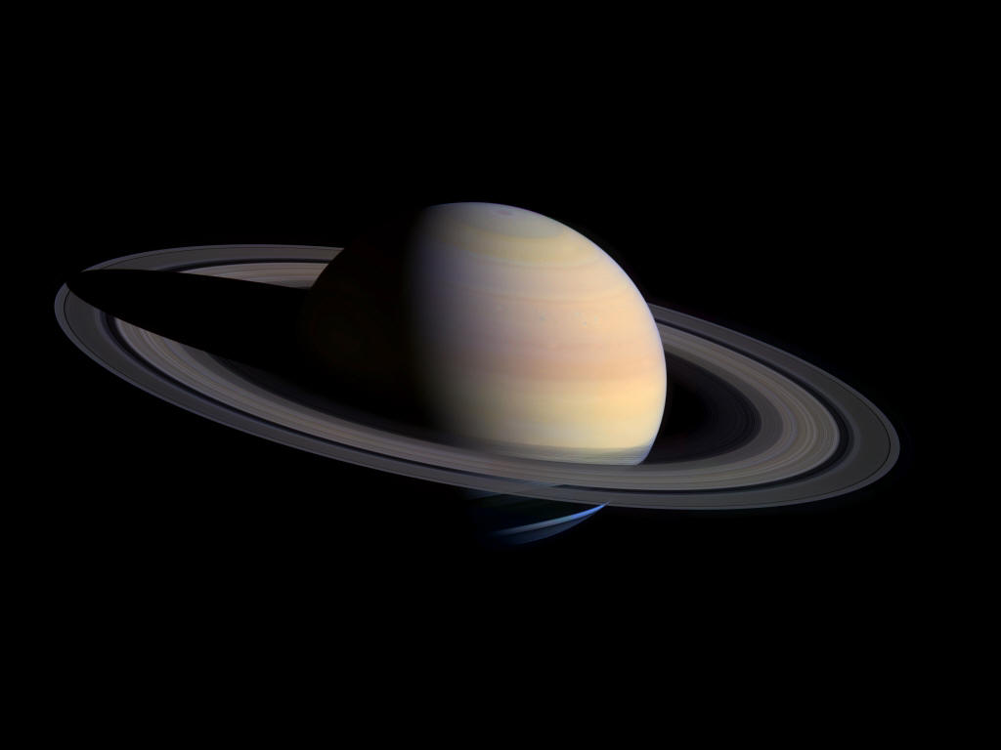

Mars

Naam van de planeet: mars

Kleur van de planeet: oranjerode planeet

Groote van de planeet: Mars heeft een middellijn van 6786 kilometer

Omtrek van de planeet: 21.344 km

Temperatuur op de planeet: + 17 °C overdag Nachts- 143 °C

Aantal manen rond de planeet: 2 manen

Waar is de planeet van gemaakt: klein, massief en rotsachtig, het is een

Hoelang duurt 1 dag op de planeet: 24 uren 38 minuten

Is er al een mens op de planeet geweest: nee misschien is er ooit leven geweest

Hoelang doet de planeet erover om 1 baan rondom de zon te draaien: 686,98 dagen

Heeft de planeet nog bijzondere kenmerken zoals vulkanen ,kraters: ja ze hebben kraters

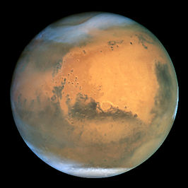

Aarde
Naam van de planeet: de aarde

Kleur van de planeet: vanaf de bovenkant is de aarde blauw omdat de aarde merendeels uit water bestaat

Groote van de planeet: de doorsnede van de aarde is 12756 kilometer.

Omtrek van de planeet: 40 075 km aan de evenaar, 40 007 aan de polen

Temperatuur op de planeet: gemiddelde temperatuur: (14°C)

Aantal mensen rond de planeet: 7 miljard mensen op onze aardbol. Dat is een 1 met 9 nullen.

Waar is de planeet van gemaakt: water lucht zwaarte kracht

Hoelang duurt 1 dag op de planeet: 24 uur

Is er al een mens op de planeet geweest: er wonen nu zelfs mensen

Hoelang doet de planeet erover om 1 baan rondom de zon te draaien: 24 uur om zijn eigen as en 365 dagen om de zon

Heeft de planeet nog bijzondere kenmerken zoals vulkanen ,kraters: ja die hebben ze
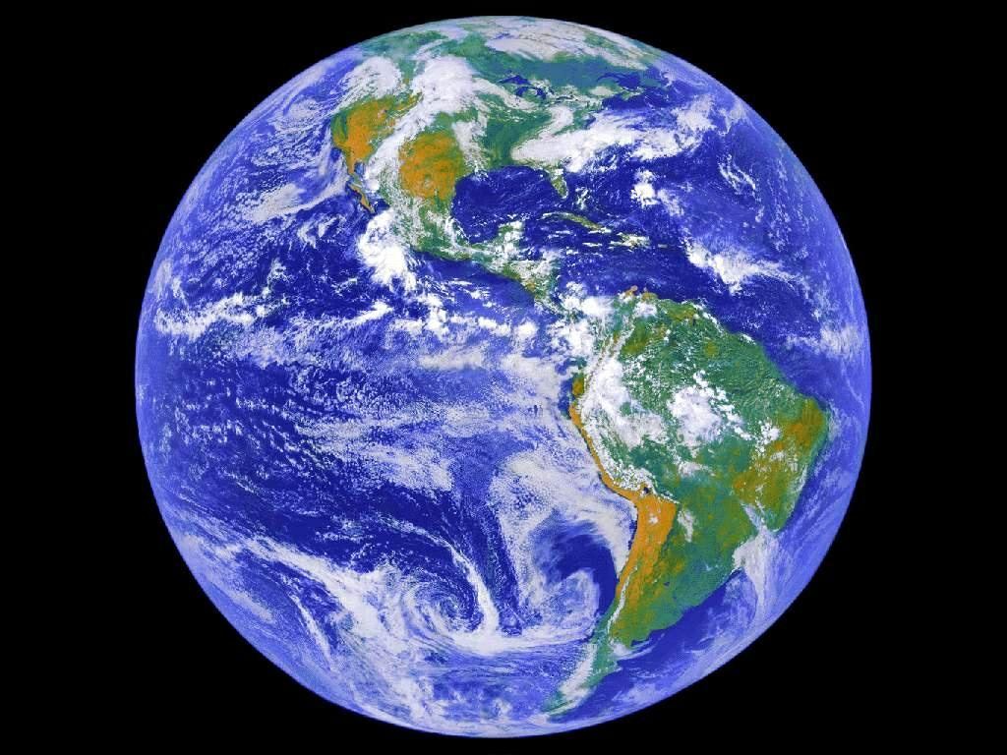

Neptunus
Naam van de planeet: neptunus

Kleur van de planeet: een blauwgroen planeet

Groote van de planeet: 49.500 km

Omtrek van de planeet: 4,5 miljard km

Temperatuur op de planeet: overdags -219 °C S ’nachts -221 °C

Aantal manen rond de planeet: 8 manen

Waar is de planeet van gemaakt: groot, gasplaneet (waterstof, helium en methaan)

Hoelang duurt 1 dag op de planeet: 16,3 uur

Is er al een mens op de planeet geweest: nee er is geen leven

Hoelang doet de planeet erover om 1 baan rondom de zon te draaien: 164,8 jaar

Heeft de planeet nog bijzondere kenmerken zoals vulkanen ,kraters: rond de evenaar 4 smalle

ringen

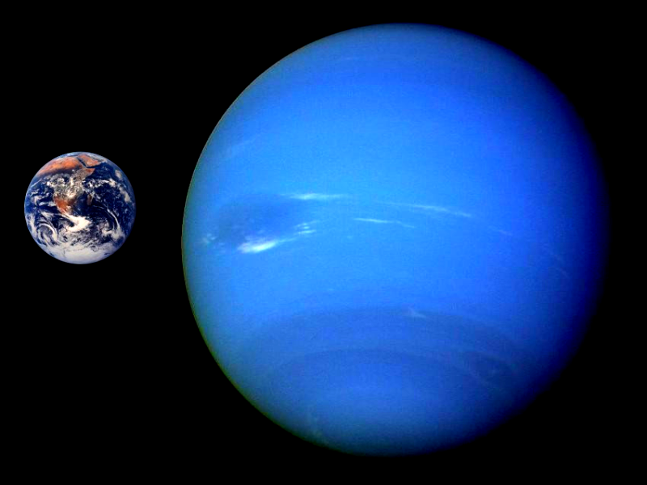

Uranus

Naam van de planeet: Uranus

Kleur van de planeet: blauwgroene kleur

Groote van de planeet: 51.250km

Omtrek van de planeet: 15.329km

Temperatuur op de planeet: overdag is het 280°C en nachts -216°C

Aantal manen rond de planeet: 15 manen:

Waar is de planeet van gemaakt: groot, gasplaneet (waterstof en helium)

Hoelang duurt 1 dag op de planeet: 17,24 uur

Is er al een mens op de planeet geweest: Nee

Hoelang doet de planeet erover om 1 baan rondom de zon te draaien: 84 jaar

Heeft de planeet nog bijzondere kenmerken zoals vulkanen ,kraters: Uranus heeft 9 smalle

elliptische ringen

